教學材料： 乙. 工作紙 (發展一甲)
引入
1 這個故事的書名叫甚麼?

這個故事的書名叫__________________
2 這個故事有甚麼動物?

這個故事有__________________
3 這個故事裏出現了甚麼地方?

這個故事裏有__________________

教學材料： 乙. 工作紙 (發展一乙)
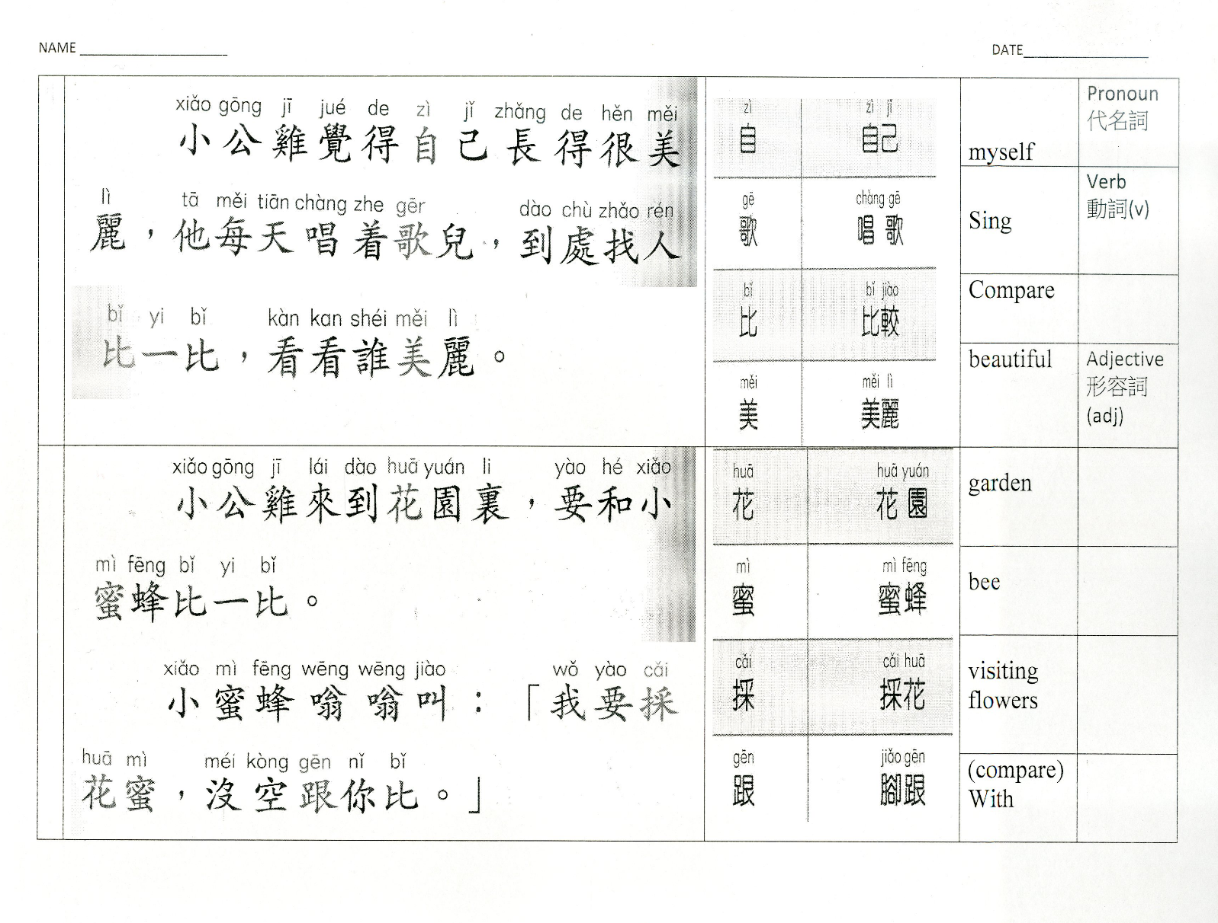
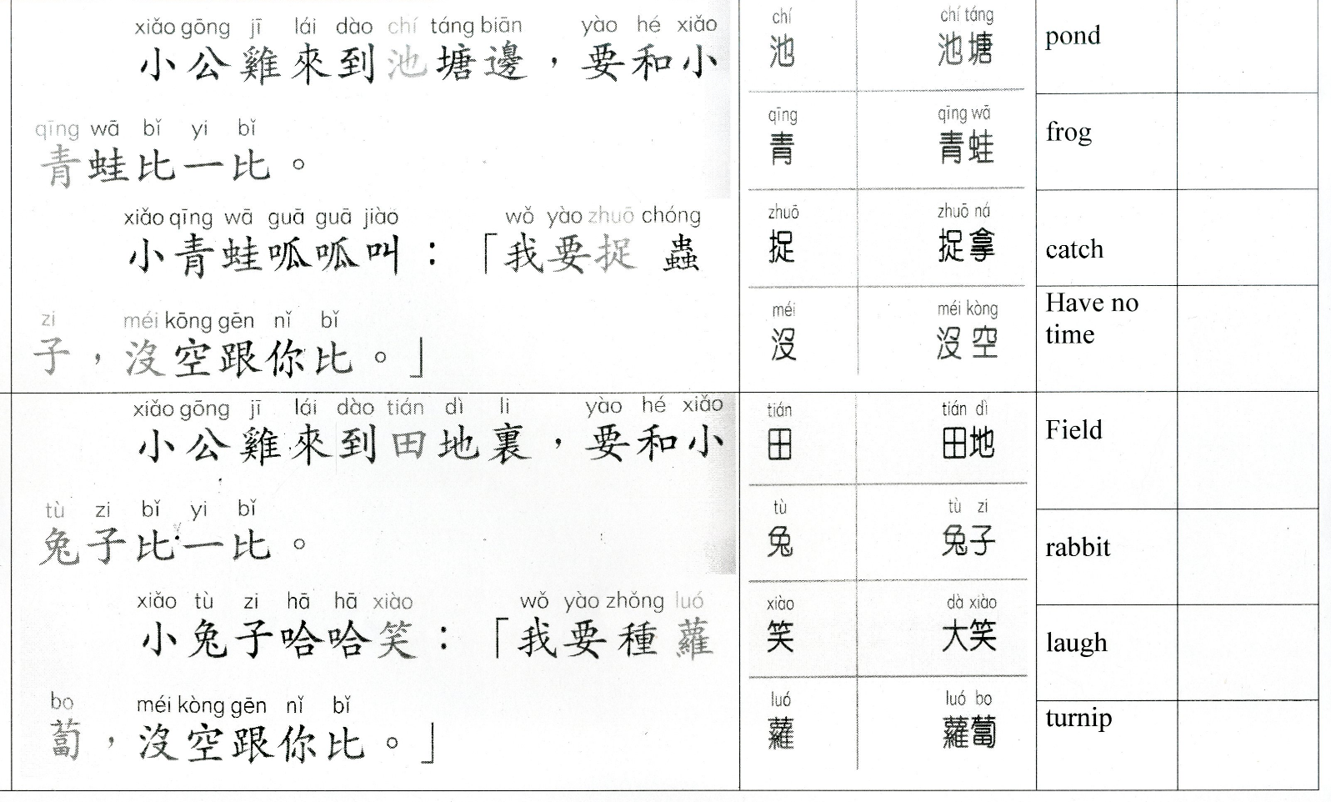
教學材料： 乙. 工作紙 (發展二)
NAME ____________________ DATE_________________
第四聲字
自 麗 唱 到 處 看 要 蜜 叫 空 地 兔
A
自 | 到 | 麗
唱 | 看 | 空
要 | 笑 | 處
B
自 | 麗 | 笑
唱 | 空 | 到
要 | 處 | 看
C
到 | 麗 | 要
看 | 空 | 唱
笑 | 處 | 自
教學材料： 乙. 工作紙 (發展三)
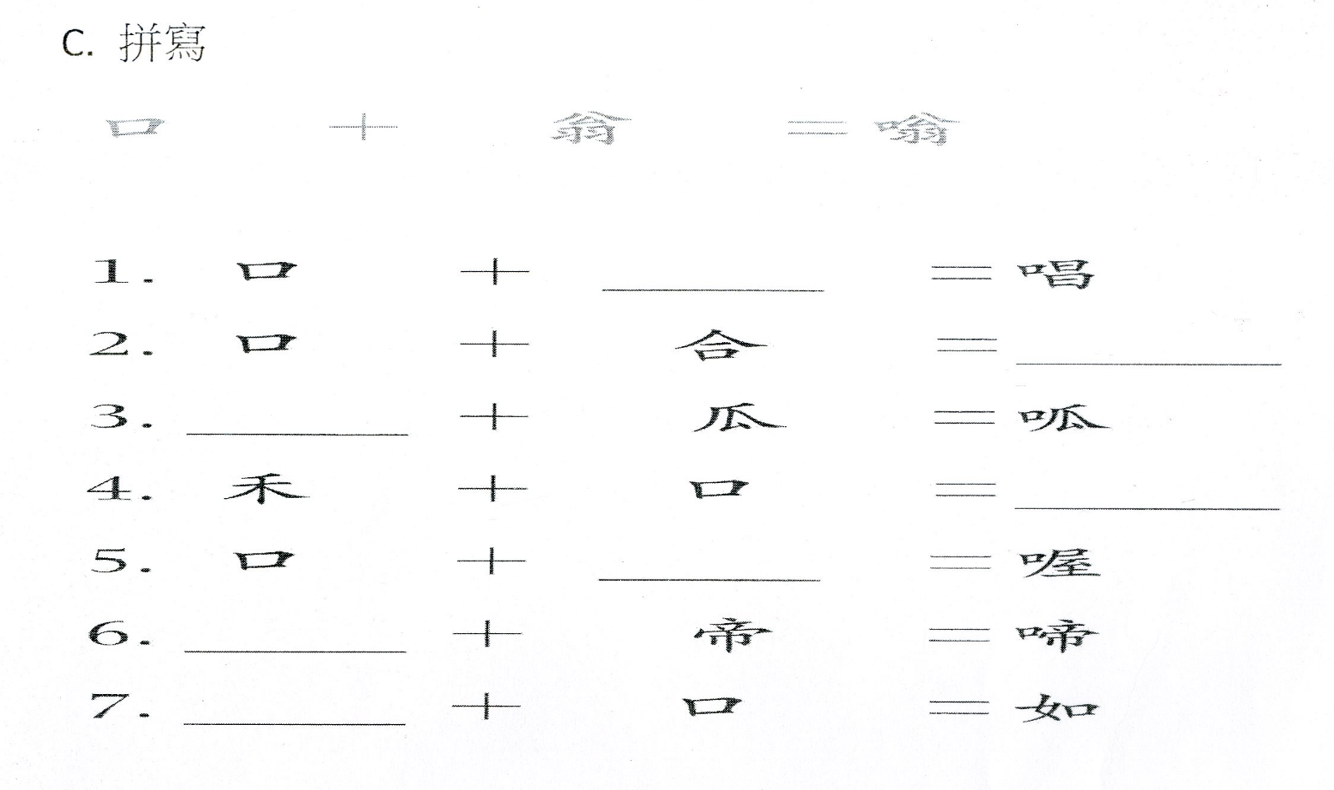
教學材料： 乙. 工作紙 (發展四)
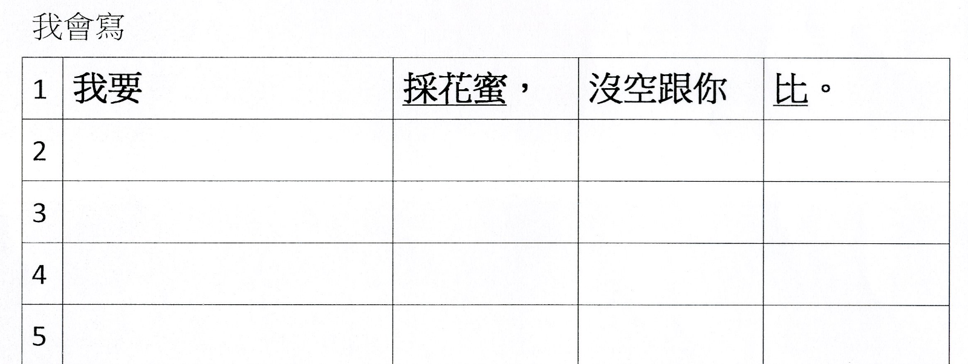
(做功課/練綱琴/做家務/畫畫/做飯/……)
[去游泳/聊天/打遊戲機/看電影/打球/……]
乙. 提問 (總結)
A1 小公雞覺得自己長得怎麼樣?
A2小公雞每天做甚麼?
A3 小公雞到處找人做甚麼?
B1 小公雞來到甚麼地方?
B2 小公雞見到誰? 小公雞要跟誰比一比?
B3小蜜蜂忙什麼，不跟小公雞比?
C1小公雞來到甚麼地方?
C2小公雞見到誰? 小公雞要跟誰比一比?
C3小青蛙的叫聲是怎麼樣的?
D1 小公雞在哪處見到小兔子?
D2 小兔子的笑聲是怎麼樣的?
D3小兔子忙什麼，不跟小公雞比?

